My CookBook – uživatelská příručka

# Úvod

Dobrý den, Rád bych Vám nejprve poděkoval, že jste si vybral k tvorbě a prohlížení receptů právě tuto webovou aplikaci. V tomto dokumentu se Vám pokusím popsat jaké možnosti tato webová aplikace nabízí a jak jich dosáhnout.

# Možnosti bez přihlášení

Pro plné využití webové aplikace **My CookBook** bych Vám doporučoval si vytvořit účet a přihlásit se. Nejedná se o nic složitého a jediné co musíte vyplnit je: jméno, příjmení, email, uživatelské jméno a Vámi zvolené heslo.

Pokud se bráníte vytváření nových účtů, nezoufejte. I tak máte v této webové aplikaci máte širokou škálu možností co dělat.

## Výběr z několika stylů

Pro vaše pohodlí jsem pro Vás připravil 4 různé styly. Změnit je můžete v navigační liště při kliknutí na tlačítko „**Styl**“.

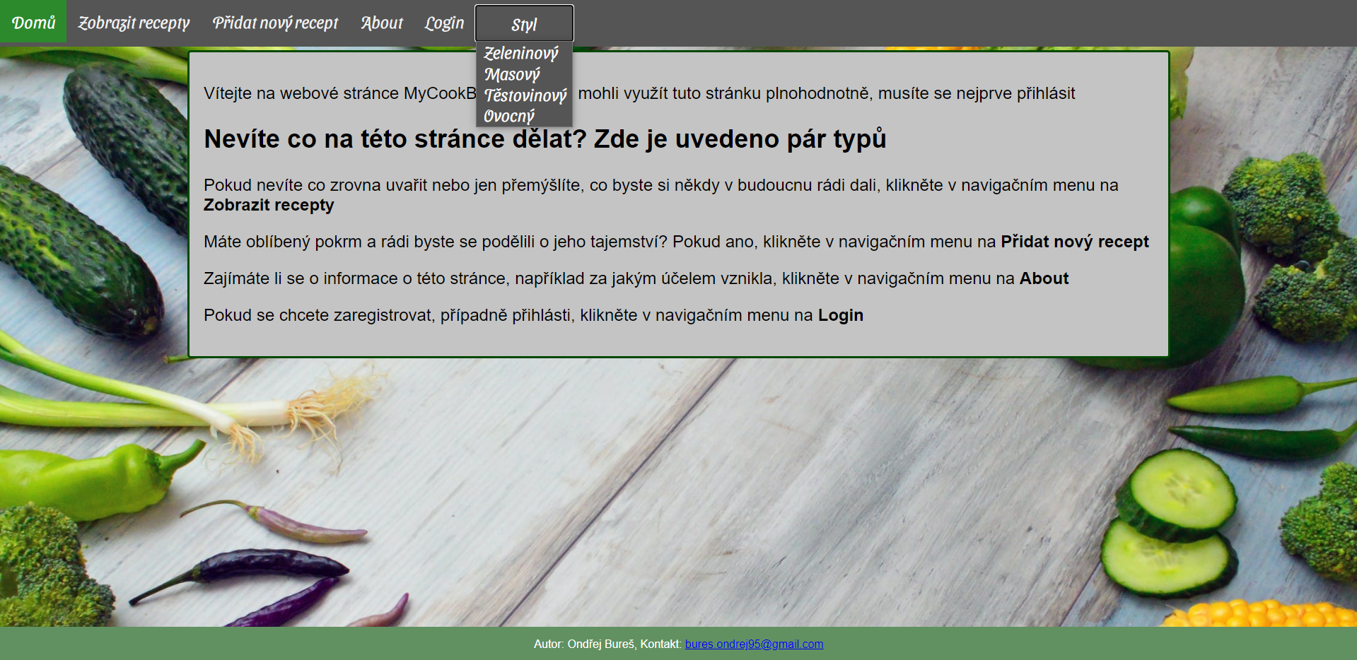

Ukázka změny stylu

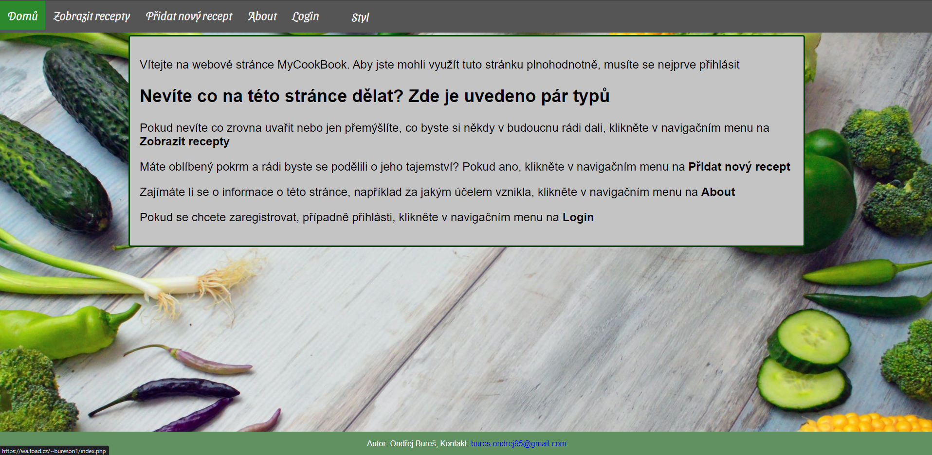

Zeleninový styl

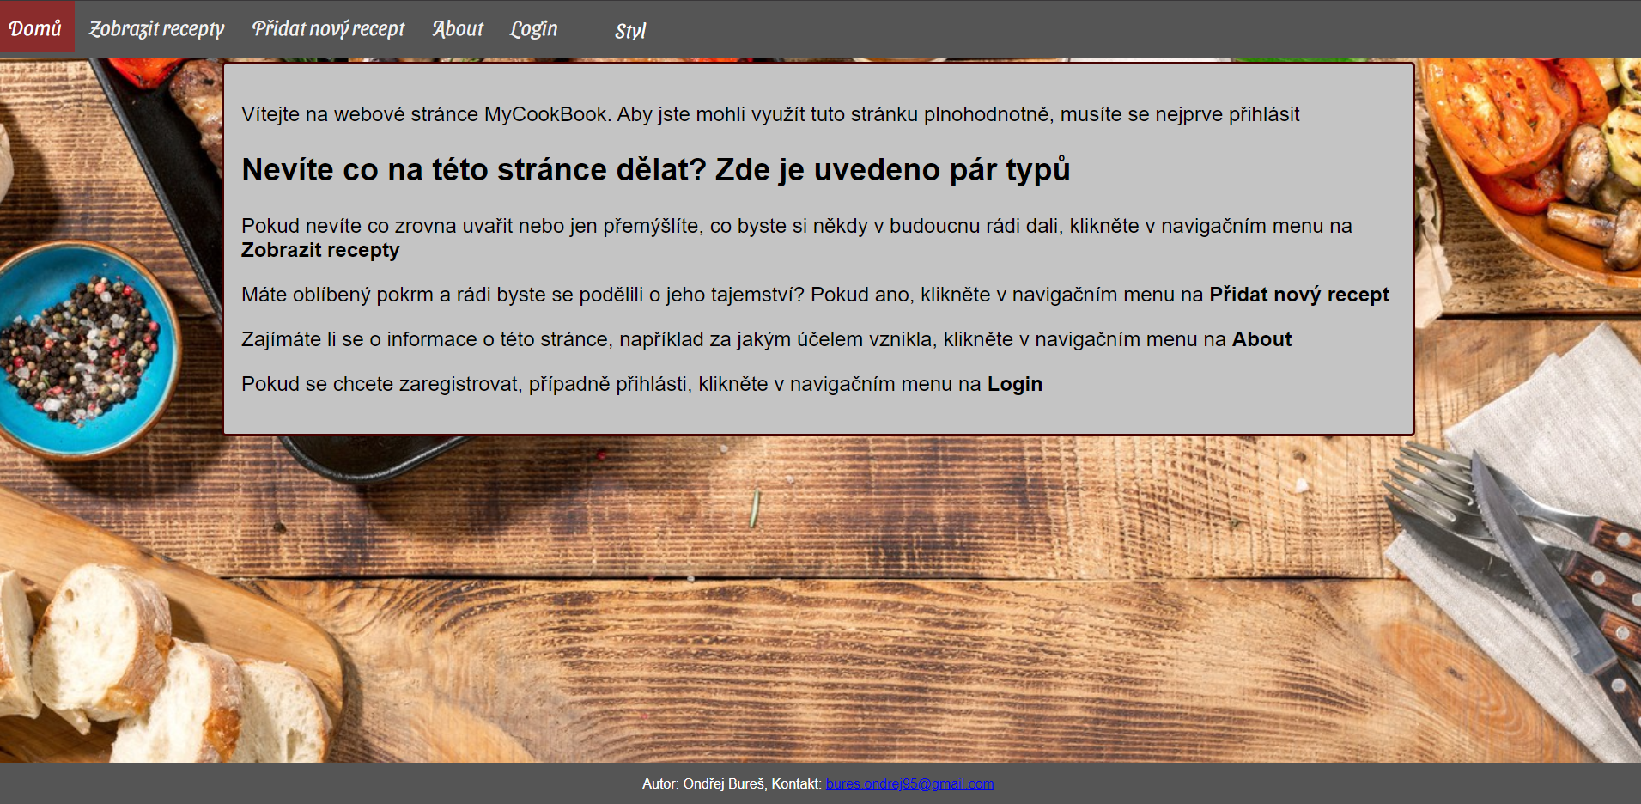

Masový styl

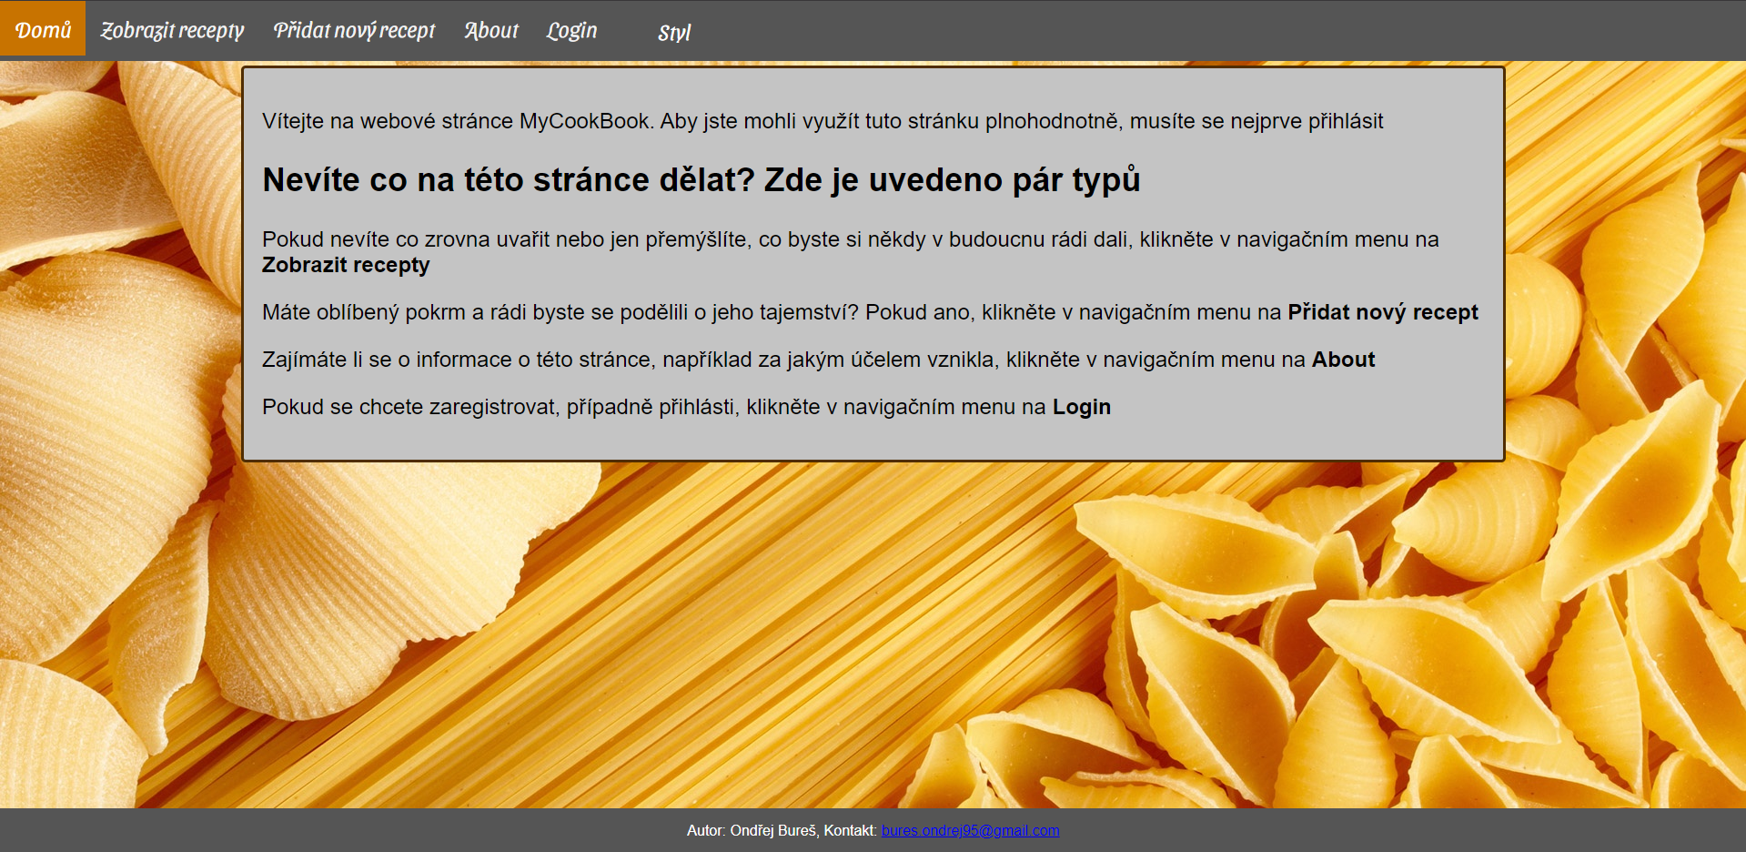

Těstovinový styl

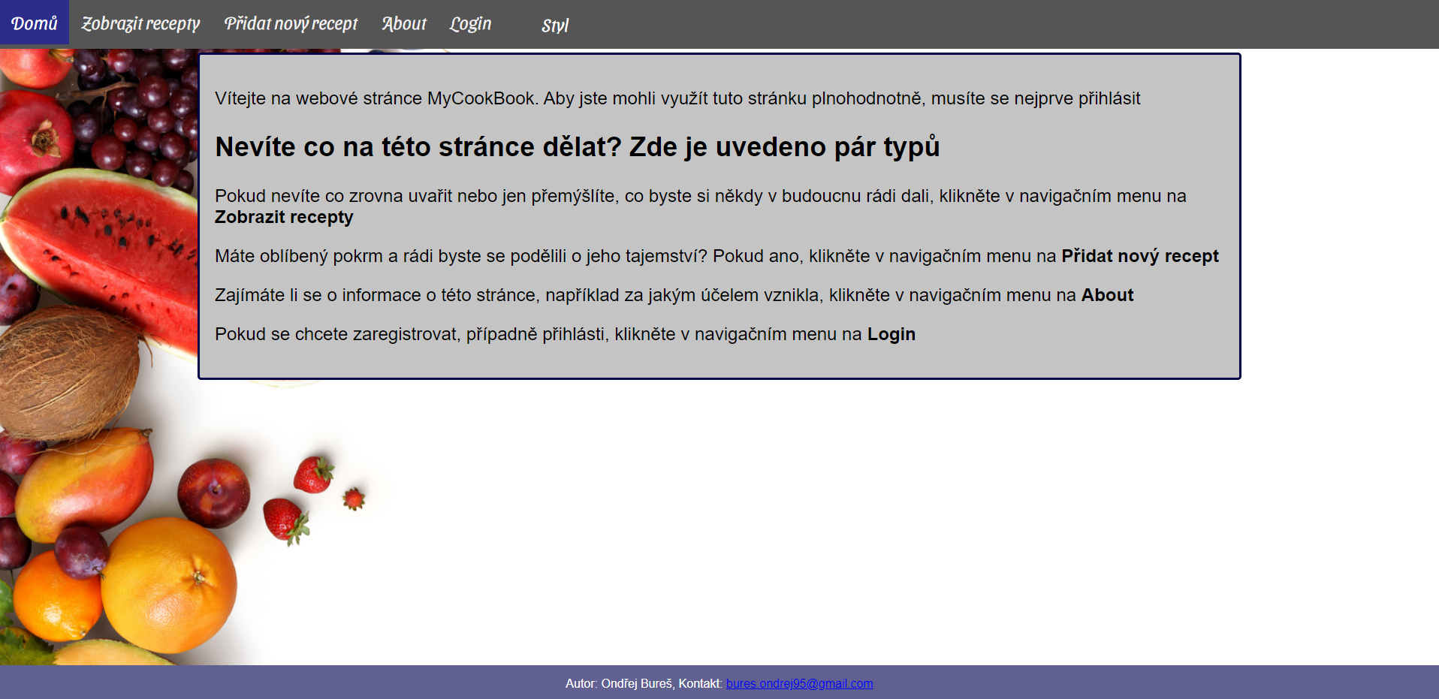

Ovocný styl

## Prohlížení existujících receptů

Pokud rádi vaříte nebo Vás jen zajímá jak se některé pokrmy připravují, můžete si zobrazit již vytvořené recepty. Stačí jen vybrat v navigačním menu políčko „**Zobrazit recepty**“ a budete přesměrováni na stránku všech dostupných receptů. Na této stránce si můžete zvolit, zda chcete výběr receptů nějak filtrovat. Filtrování je možné podle kategorie (předkrm, svačina, hlavní chod, …) nebo podle země původu. Pokud byste si založil vlastní účet, můžete také zobrazit pouze vaše recepty.

Pokud Vás některý recept zaujme, můžete pomocí tlačítka „**více informací**“ zjistit jaké jsou na něj potřeba ingredience a jaký je postup. Tento recept je pak také možné **vytisknout**, abyste mohli případně pokrm uvařit i bez nutnosti připojení.

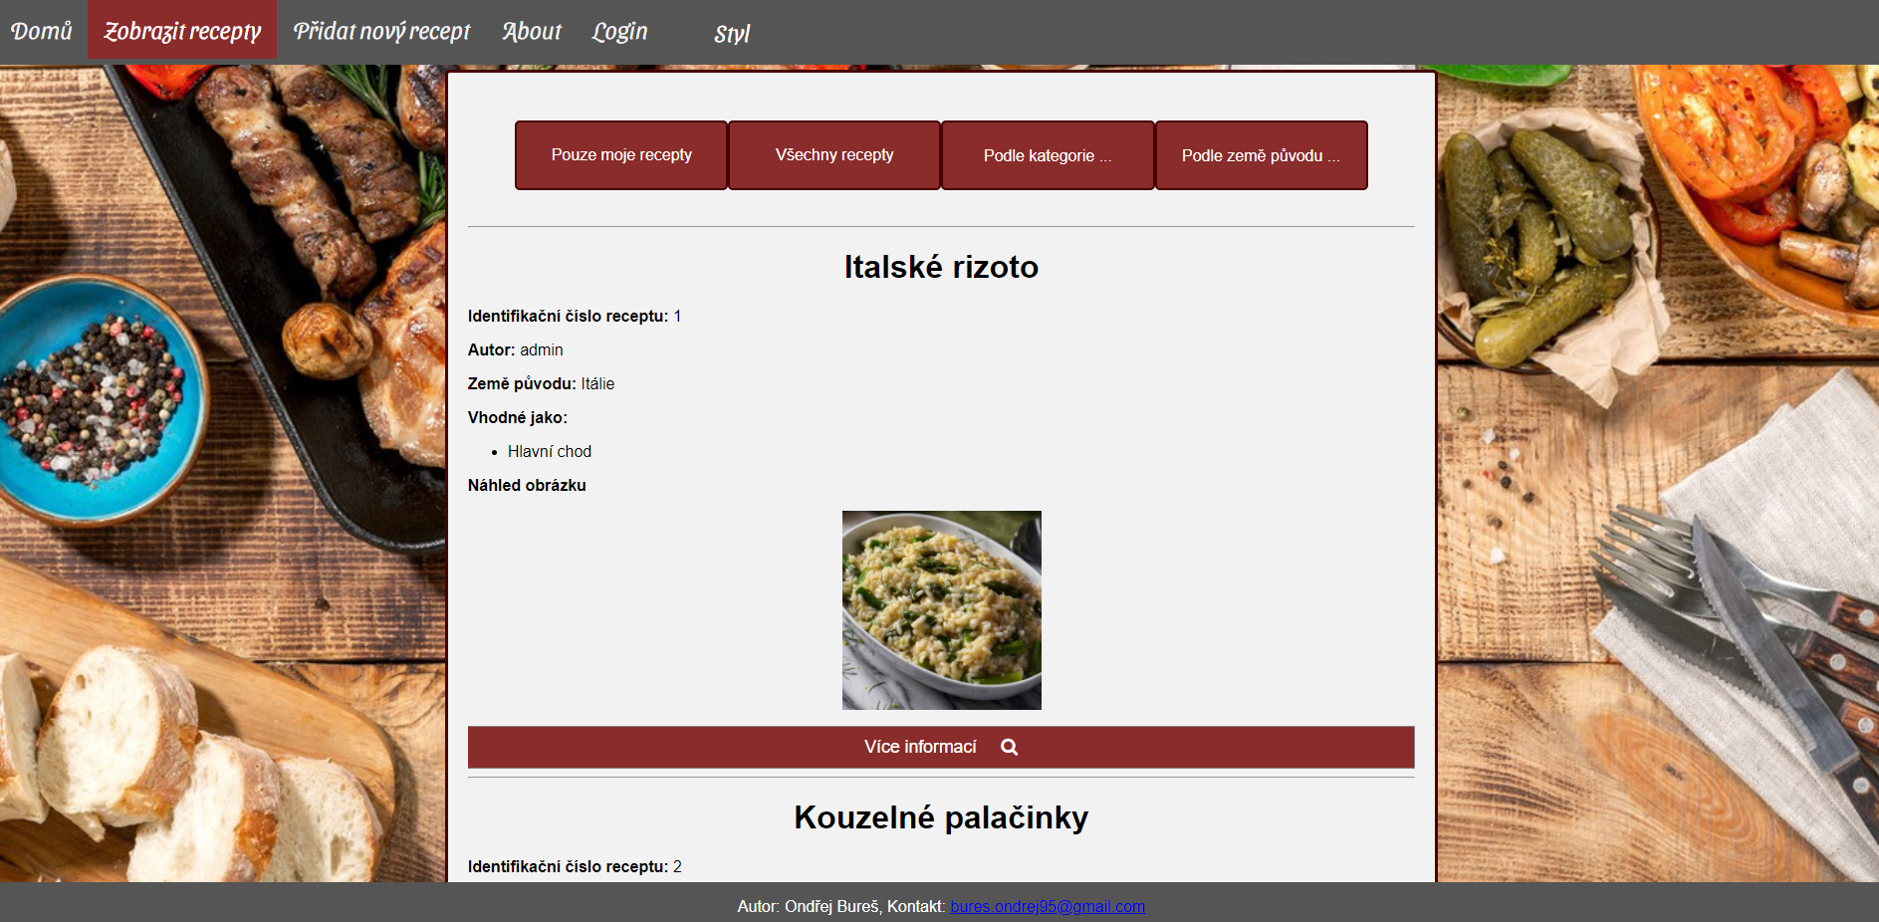

Zobrazení receptů

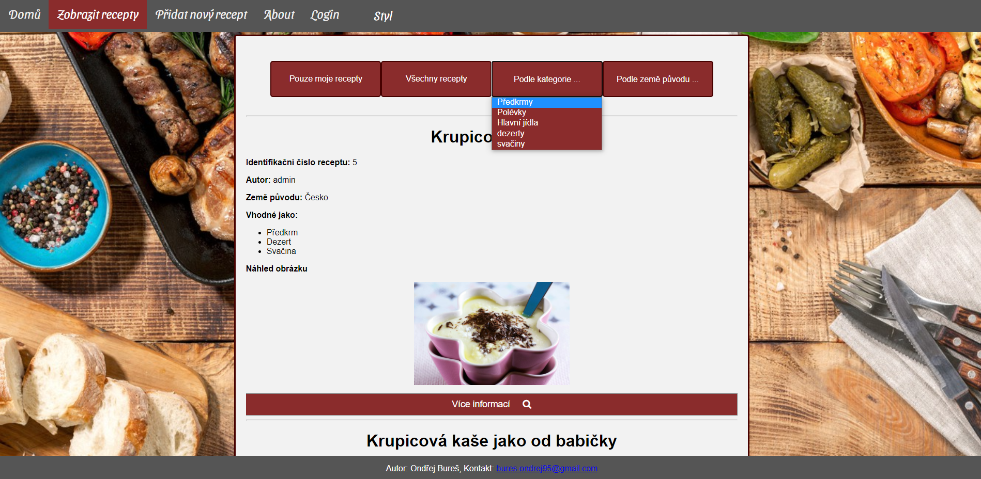

Filtrování podle kategorie

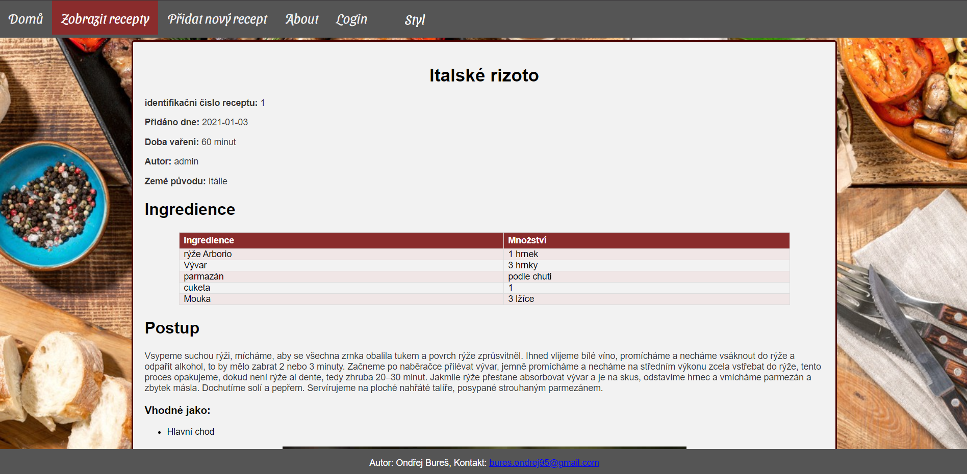

Zobrazení konkrétního receptu

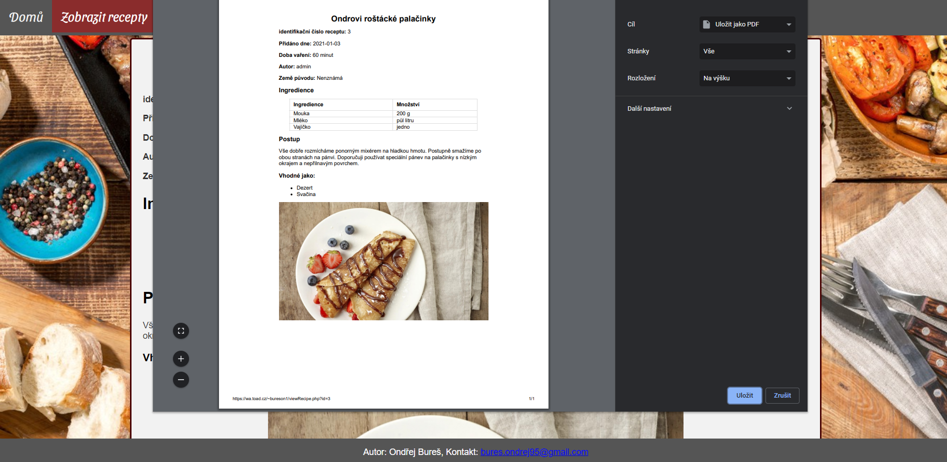

Tisk receptu

# Registrace a přihlášení uživatele

Jak již bylo zmíněno víše, k registraci je potřeba vaše: jméno, příjmení, email, uživatelské jméno a heslo. Registrovat se můžete, pokud v navigační liště vyberete možnost „login“ a následně kliknete na políčko „registrace“. V zobrazeném formuláři vyplňte všechna pole podle pokynů s tím, že jméno, příjmení a uživatelské jméno mohou být pouze textové řetězce bez mezer s délkou 3 až 20 znaky a heslo může nabývat hodnoty od 3 do 40 znaků. Chybně vyplněné pole bude označeno červenou barvou, takže nemůžete nic pokazit.

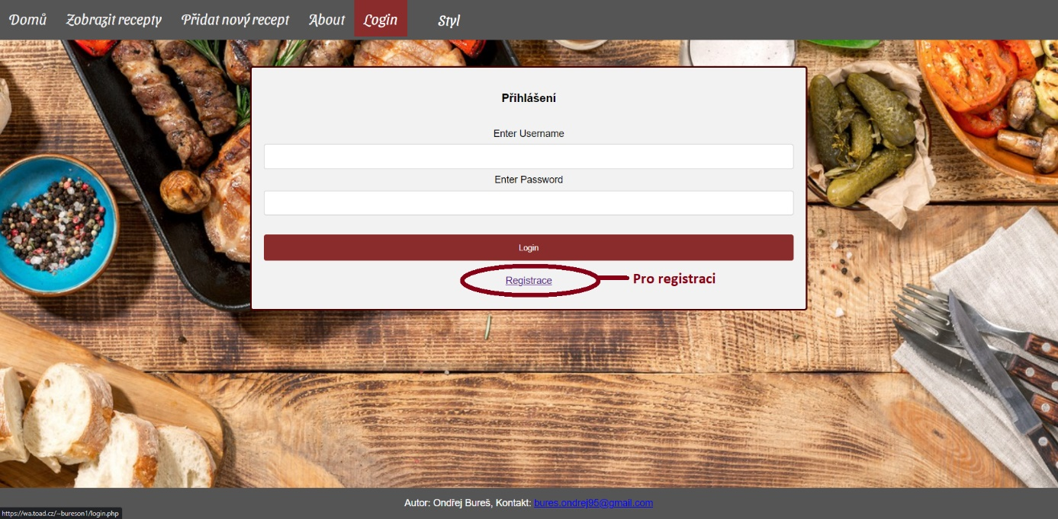

Navigace k registraci uživatele

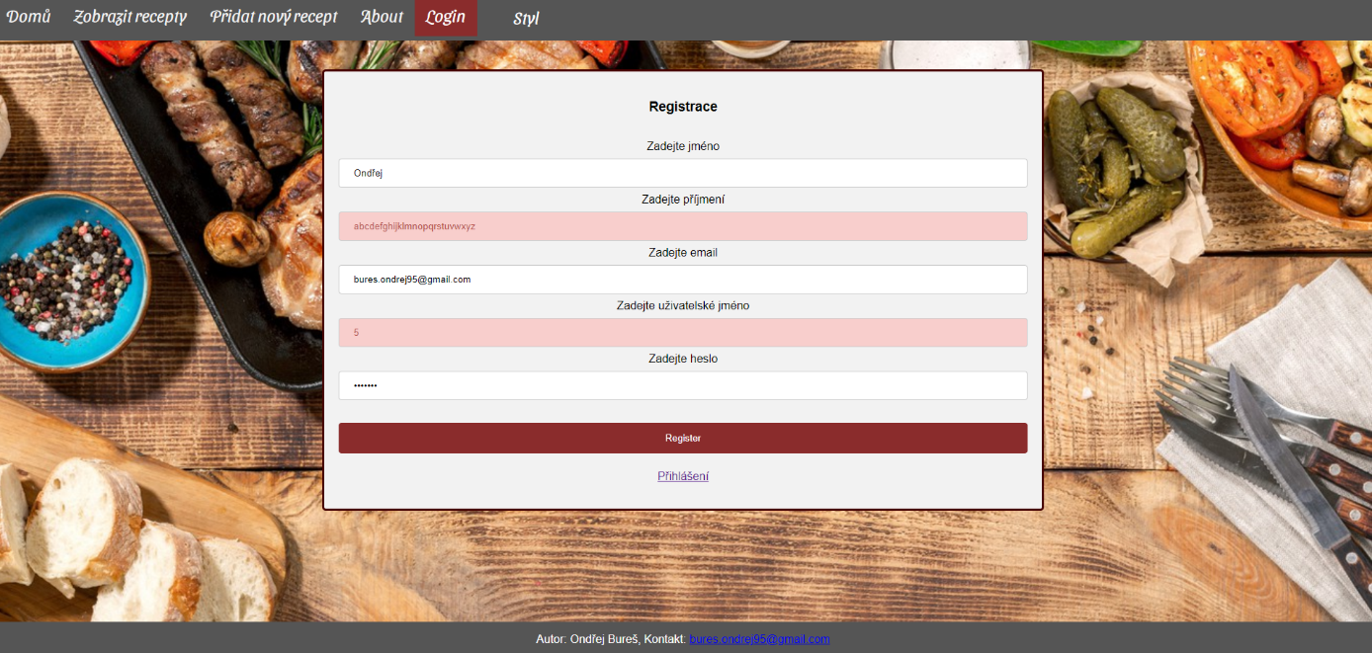

Ukázka špatně vyplněného formuláře (dlouhé příjmení, krátké uživatelské jméno)

# Možnosti přihlášeného uživatele

Pokud si založíte vlastní účet, můžete recepty nejen zobrazovat ale i vytvářet vlastní. Při tvorbě receptu je potřeba vyplnit název receptu, alespoň jednu ingredienci (množství a jednotky jsou nepovinné), postup přípravy, dobu vaření, obrázek, kategorie jídla a zemi původu. Obrázek nesmí překročit velikost 20 MB. Pokud potřebujete více ingrediencí, můžete navýšit počet stiskem tlačítka „Přidat další ingredienci“.

Jakmile jste s vaším receptem hotovi, klikněte na tlačítko odeslat. Pokud se zobrazí červená chybová hláška, pokračujte podle uvedených pokynů. Jestliže se zobrazí zelená hláška „recept byl úspěšně přidán“, pak vše proběhlo v pořádku.

Jestliže zjistíte, že je s vaším receptem něco v nepořádku, můžete jej kdykoliv upravit, případně odstranit.

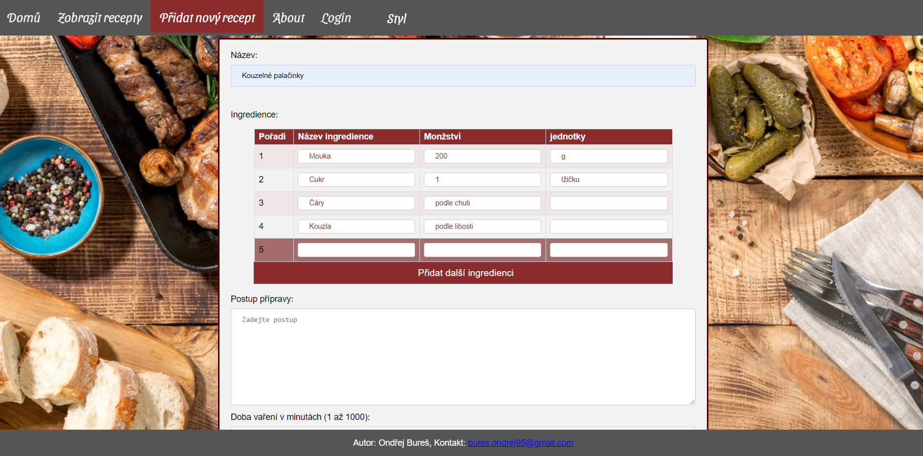

Vyplňování formuláře pro přidání nového receptu

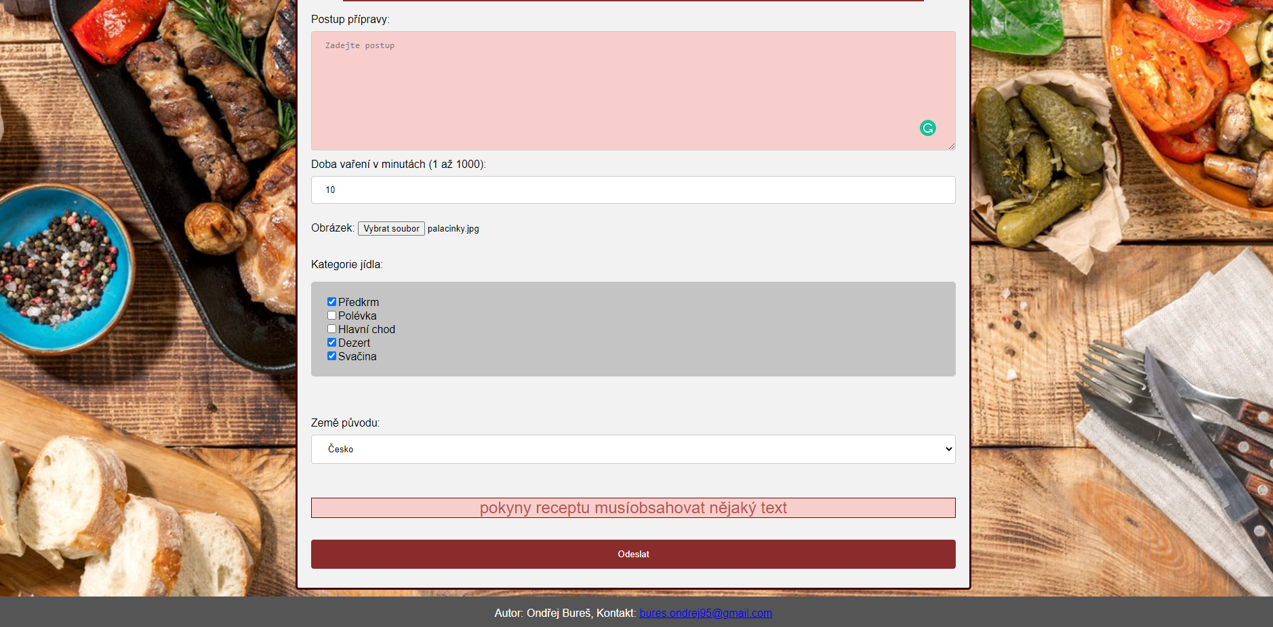

Odeslaný formulář bez postupu (chybová hláška)

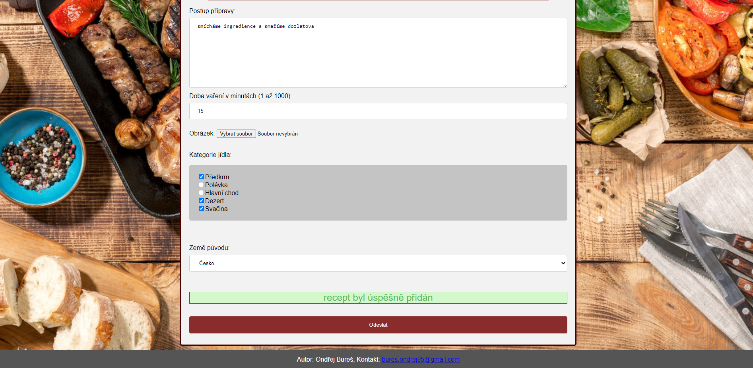

Odeslaný formulář s vyplněným postupem (recept byl přidán)

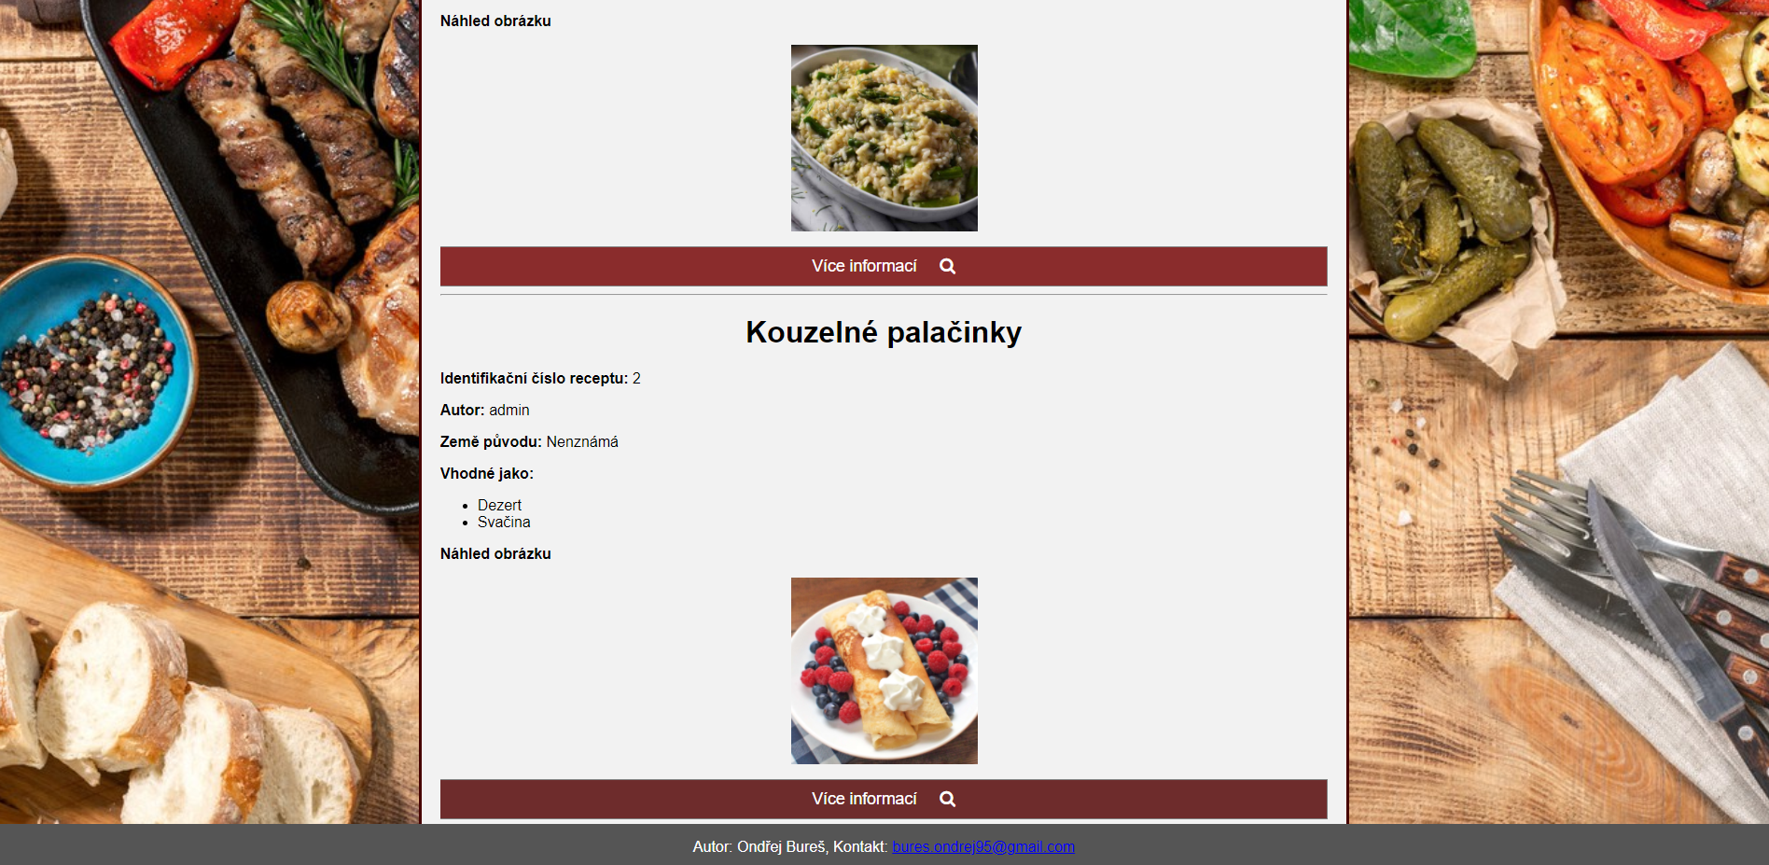

Pro možnost editace musíme najít vytvořený recept

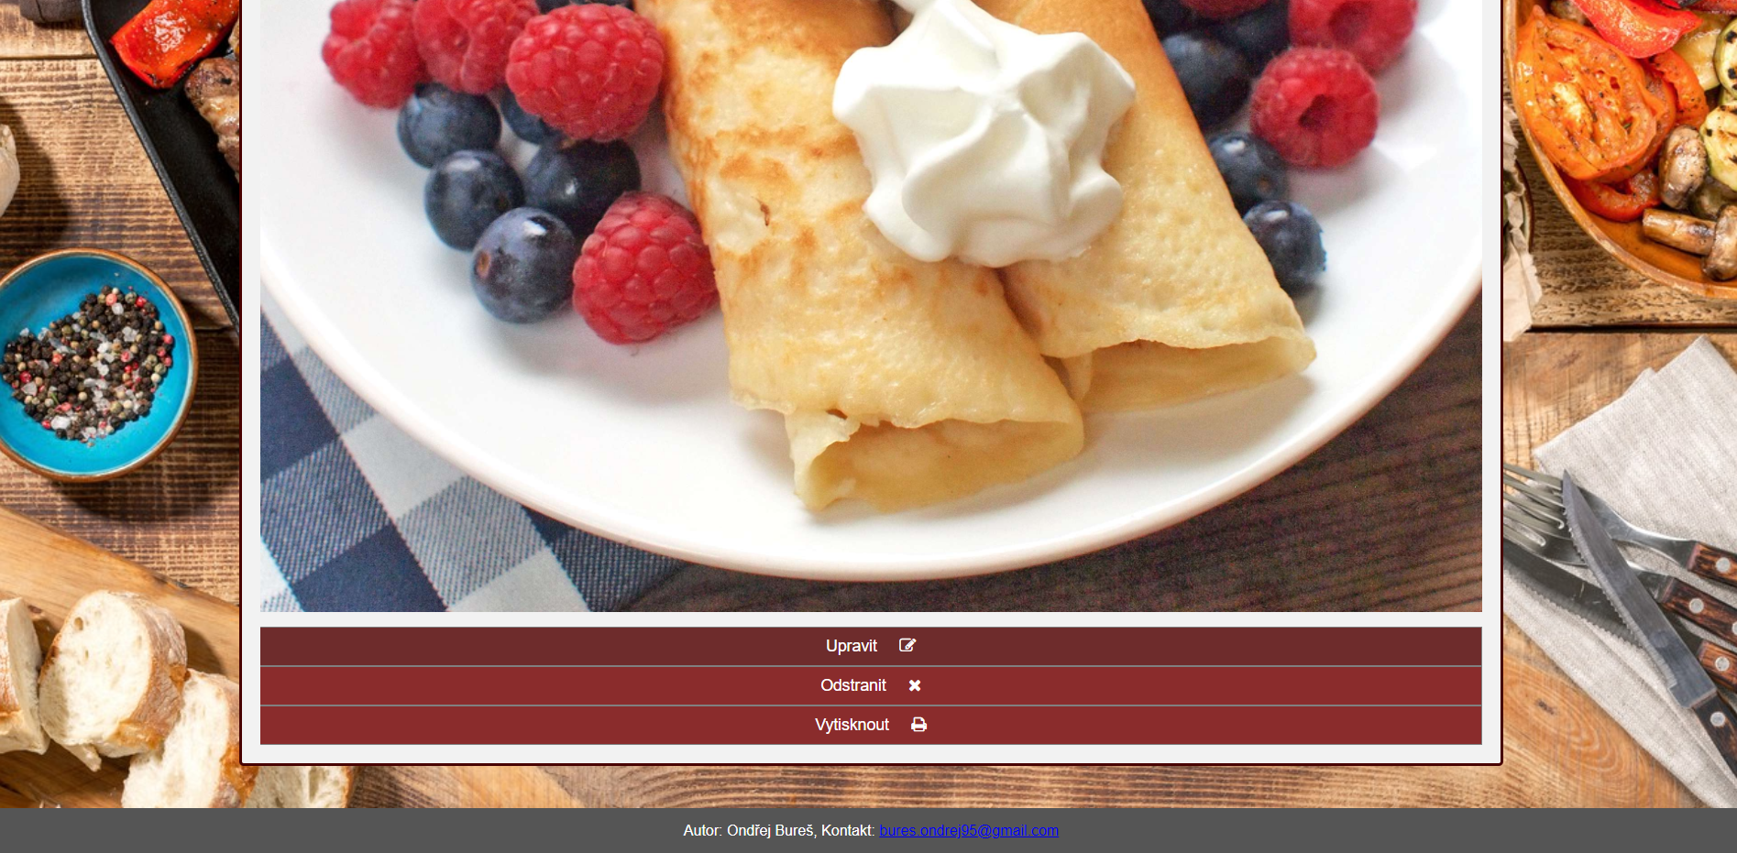

Stiskem na tlačítko „upravit“ můžeme dále náš recept editovat dle potřeby